Министерство науки и высшего образования Российской Федерации
федеральное государственное автономное образовательное учреждение высшего образования
«НАЦИОНАЛЬНЫЙ ИССЛЕДОВАТЕЛЬСКИЙ УНИВЕРСИТЕТ ИТМО»

Отчет
по Лабораторной Работе № 1
по дисциплине «Инструментальные средства разработки ПО»

Автор:
Давалов Артём Алексеевич
Факультет: ФИТиП
Группа: M3102



Лабораторная работа по Git
1) Был скопирован репозиторий geometric_lib. 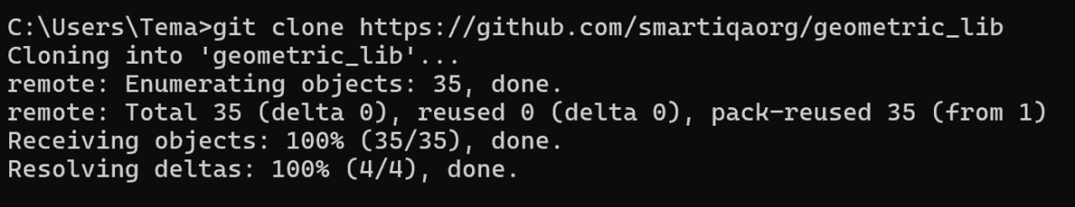
2) Была создана новая ветка с названием new_features_558436 и. 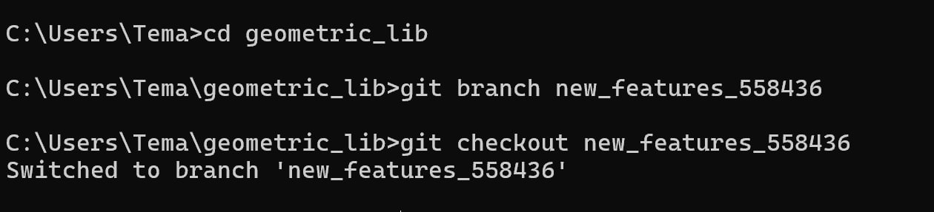
3) Был добавлен новый файл в эту ветку. 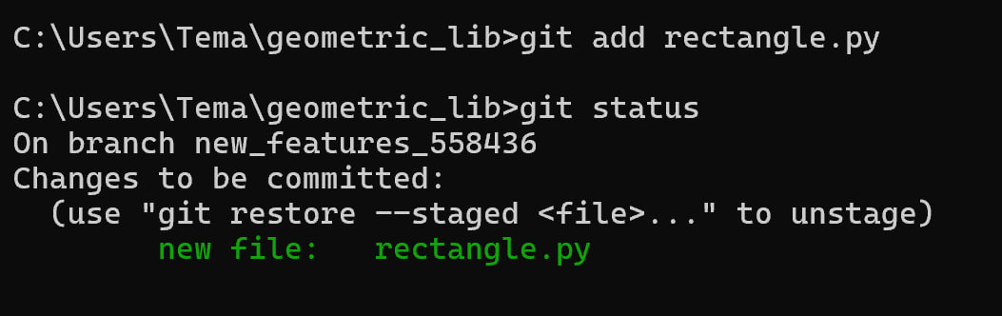
4) Был сделан коммит с сообщением о том, что был добавлен новый файл. 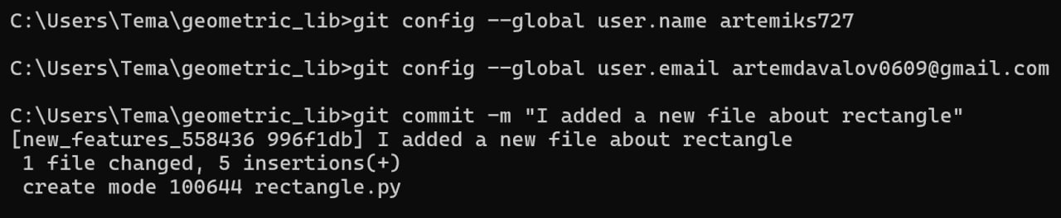
5) Был добавлен еще один файл в эту ветку. 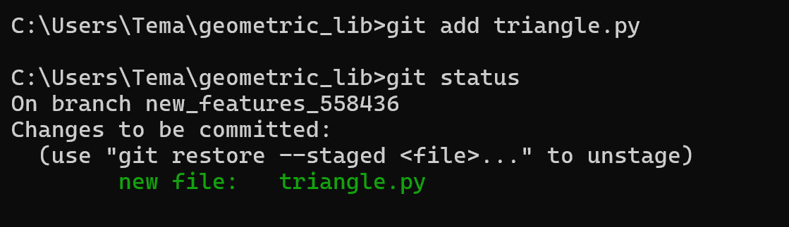
6) Была исправлена ошибка в вычислении периметра в файле rectangle.py 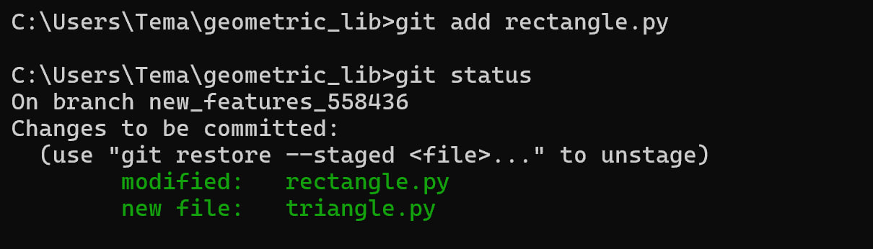
7) Был сделан еще один коммит внутри этой же ветки с сообщением о том, что была исправлена ошибка. 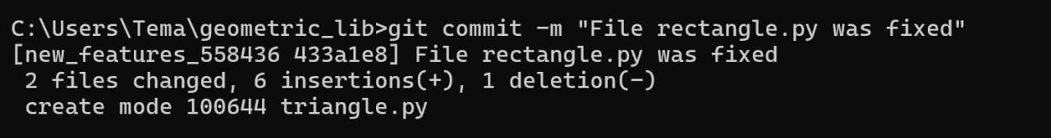
8) Был построен граф истории всего репозитория с однострочным выводом коммитов. 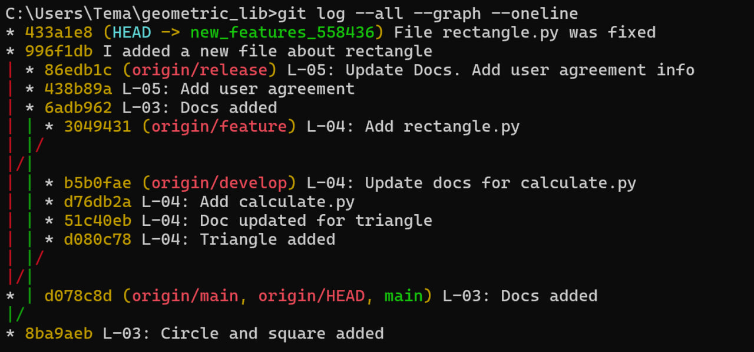
9) Был построен граф истории только текущей ветки. 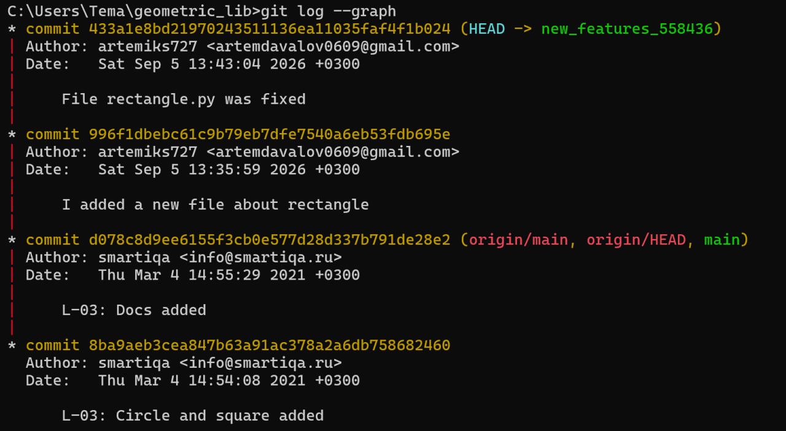

10) Были взяты хэши двух последних коммитов из истории и просмотрены,
какие изменения были внесены.
1 коммит: 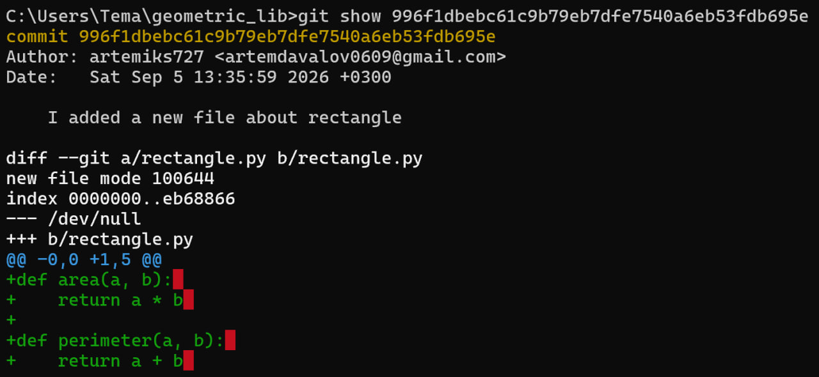
2 коммит: 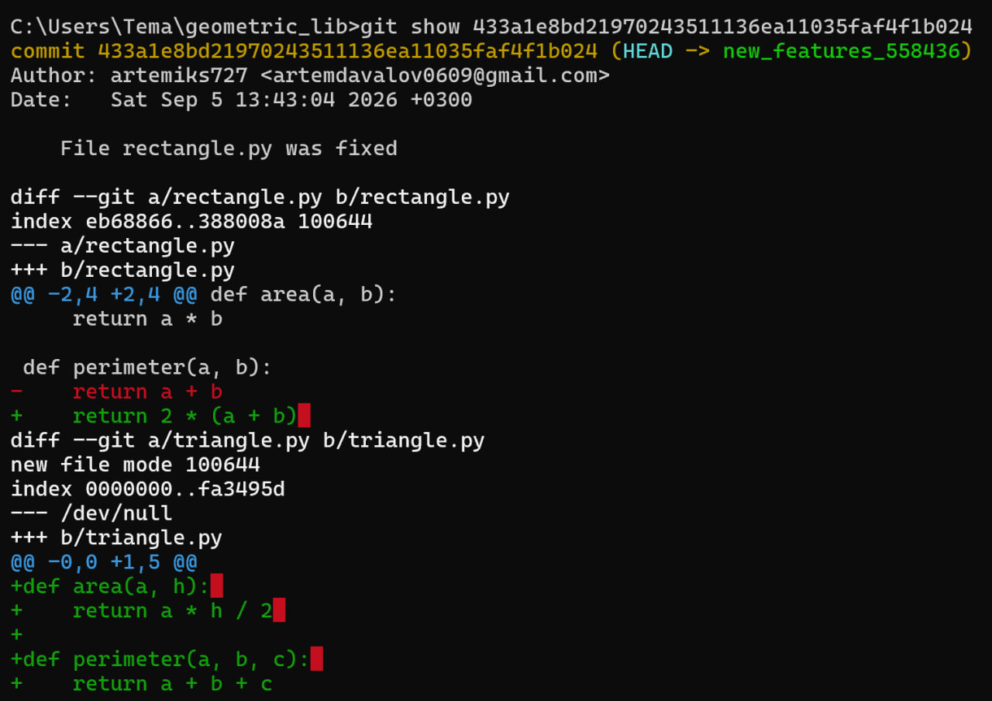
11) Была удалена ветка new_features_558436 без слияния. 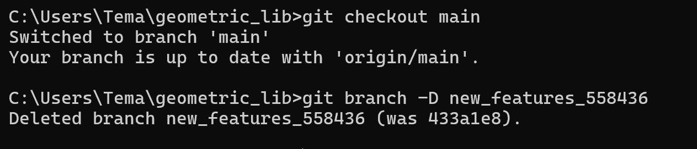
Вывод: в результате выполнения лаборатаорной работы были освоены основные команды для работы с git.

